Apartado 1

Apartado 1:

Considerando los siguientes procesos, realiza el diagrama de gantt si se usa el algoritmo de planificación Round Robin con quantum = 2

Tiempo llegada Tiempo de ejecución

P1 1 4

P2 1 3

P3 2 7

P4 1 1

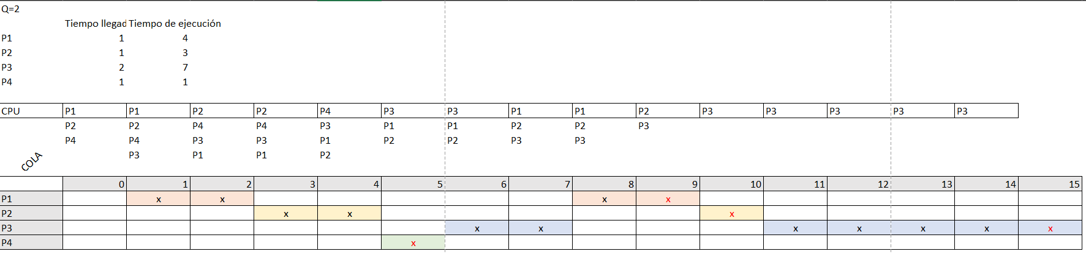

Apartado2

Crea un programa que cree un proceso el cual verifique que si el sistema operativo es una versión de Windows ejecute el bloc de notas (notepad).

Si se produce algún error se capturará la excepción general (Exception) indicando que ha ocurrido un error y la descripción de ese error.

public class Apartado2 {

    public static void main(String[] args) {

        String os=System.getProperty("os.name").toLowerCase();

        //System.out.println("Sistema operativo: "+os);

        boolean isWindows = os.contains("windows");

        if(isWindows){

            //System.out.println("Ejecutando en Windows");

            ProcessBuilder pb = new ProcessBuilder("notepad");

            try {

                Process proceso=pb.start();

            } catch (Exception e) {

                System.out.println("Error al ejecutar el comando");

                e.printStackTrace();

            }

        }

    }

}